Водитель, будь начеку: гололедица

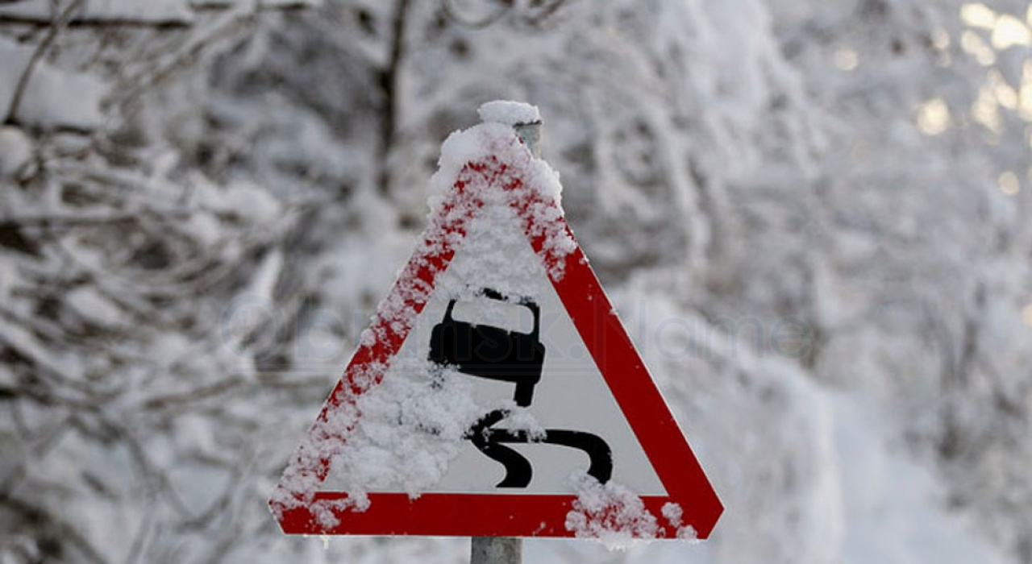
Вот уже вторую неделю март «радует» нас перепадами температур и снегопадами, из-за чего на дорогах и тротуарах образовался гололед. Пожарные и спасатели участвуют в ликвидации последствий дорожно-транспортных происшествий, оказывая помощь пострадавшим.
Усталость от зимы и ожидание весны, а значит хороших и безопасных дорог, плохо влияют на внимание водителей, поэтому и возникают ситуации, когда спасатели стремятся на помощь.
Во избежание чрезвычайных ситуаций Управление по ЮЗАО Департамента ГОЧСиПБ рекомендует автолюбителям воздержаться от поездок на личном транспорте, но если такой возможности нет, обязательно придерживайтесь следующих правил езды в неблагоприятную погоду:
- не отвлекайтесь от дороги, следите за ситуацией и обстановкой на дороге;
- увеличьте вдвое привычную для вас дистанцию между транспортными средствами;
- помните, что путепроводы, мосты и эстакады промерзают в первую очередь;
- выбирайте скорость движения, соответствующую реальным дорожным условиям. Она, как правило, всегда меньше разрешенной;
- избегайте резких маневров;
- при обгоне увеличьте зазор между вами и обгоняемой машиной минимум в два раза;
- перед пешеходными переходами и вблизи остановок общественного транспорта всегда скользко. Снижайте заранее скорость, чтобы вовремя остановиться и пропустить внезапно появившегося пешехода.
Будьте предельно бдительны, а в случае возникновения происшествия немедленно звоните по единому номеру телефона экстренных и оперативных служб «112».

